**INFORME DE PRUEBAS  
App FLOTA**

**INTRODUCCIÓN**

Este documento se realiza con la finalidad de verificar el estatus funcional y UI/UX de la aplicación móvil de flota.

**LISTADO DE OBSERVACIONES**

* Input de contraseña es más pequeño que el de email, lo que impide que pueda versa el contenido de la misma.

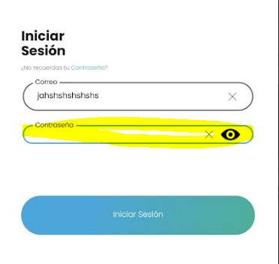

* Logo de aplicación en pantalla de login se muestra muy pequeño para la resolución de mi dispositivo (6.9 inch).

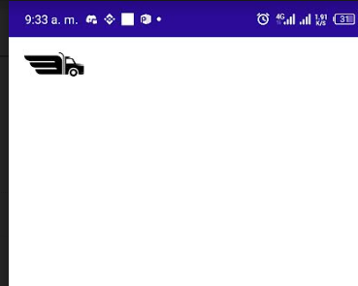

* El titulo de la vista se muestra muy pequeño.

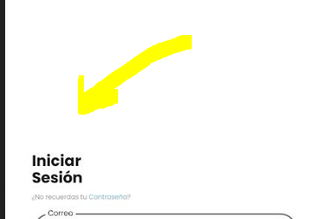

* El texto para recuperar contraseña se muestra muy pequeño.



* No se valida el formato de correo antes de hacer el request.

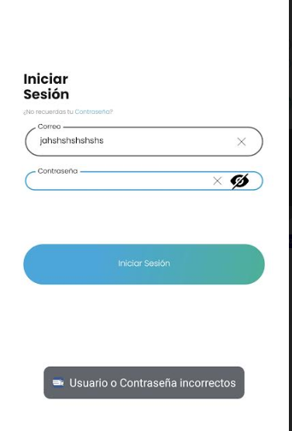

* Proceso de sincronización de data al iniciar sesión se me demoro más de 07 minutos.

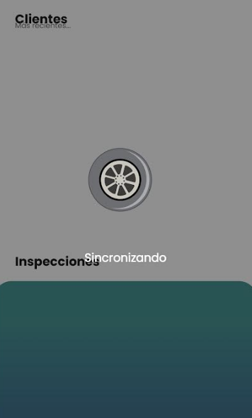

* Cuando termina de sincronizar, el home no me muestra información.

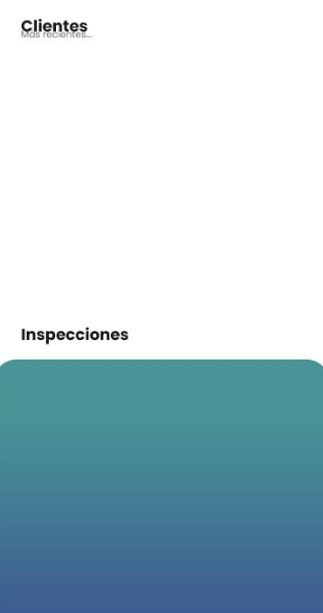

* El texto de MAS RECIENTES, esta muy pegado al titulo de Clientes, y la letra esta muy pequeña.



* En inspecciones no muestra nada de información.
* El botón de atrás de Android me saca de la aplicación, debería preguntarme o intentar cerrar sesión en el app, e incluir para ello un botón para solo salir del app.
* Los nombres de las opciones del menú lateral se muestran muy pequeños.

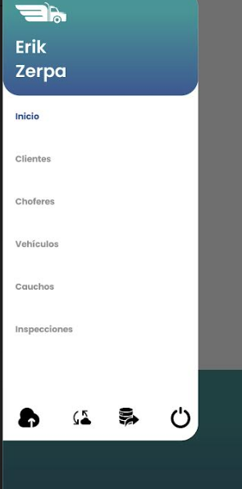

* Los colores de los iconos que están en el footer del menú lateral deberían ser del mismo color principal del theme de al app.

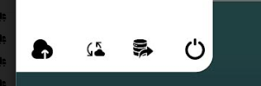

* Al parecer el proceso de sincronización fallo porque no cargo información completa.
* Cuando el nombre del cliente es muy largo, tapa el nombre del país.

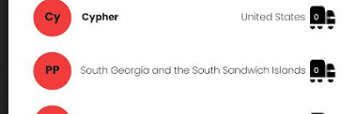

* Cambiar color de borde de botón de búsqueda a color principal del theme de la app.
* Hay nombres de clientes que están en negrita, y otros que están en fuente normal.



* No me permite agregar un nuevo vehiculo, porque hay data obligatoria que no se muestra.
* Inputs de formulario para agregar vehiculo se desordenan al forzar un error de validación.

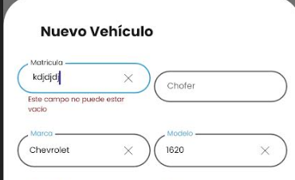

* Permite agregar un chofer con una cedula siendo string, puros caracteres.

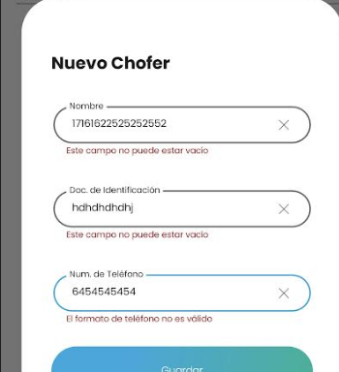

* No se valida el forma de numero de identificación antes del hacer el request.
* Al realizar la inspección, al seleccionar el caucho, me permite cerrar el modal con el botón de aceptar si haber escrito nada.
* Input de profundidad del surco esta muy pequeño.

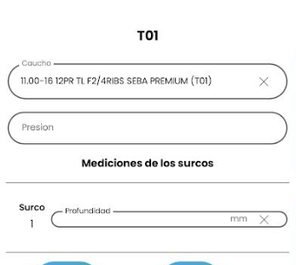

* Aun faltando cauchos por guardar, me dejo registrar la inspección.

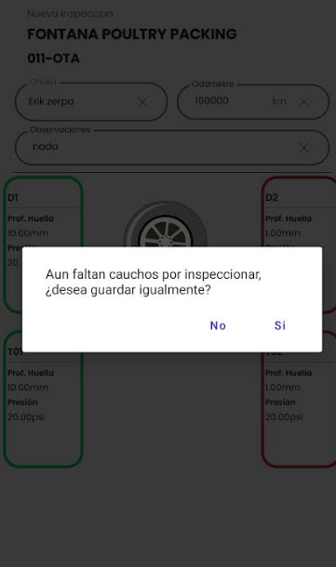

* No me da opción a completar el registro de los cauchos que deje incompletos.
* No hay un botón de ir atrás, para todas las vistas se usa el botón de Android, para una futura versión en ios este se debe incluir.
* El menú de botones en el foot del los clientes, no es muy intuitivo.
* Si voy al menú Choferes, me pide seleccionar el Cliente, y de ahí me envía a la lista de Choferes, cuando voy a atrás me deja en la vista de Clientes, debería dejarme en el home y preferiblemente con el menú expandido.
* Esta funcionalidad de filtrar por clientes antes de mostrar los choferes, creería que se debería tener en la misma lista de choferes, ya que de igual forma si no encuentra registros me envía a la lista vacía.
* Con el módulo de vehículos pasa la mismo.
* El logout no me pide confirmación si deseo cerrar mi sesión.
* La vista para recuperar la contraseña, no me valida el formato de correo antes de hacer el request.

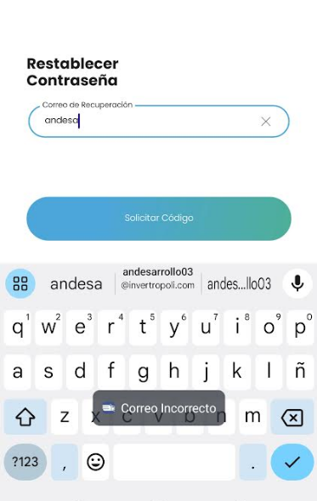

* Los inputs de contraseña son muy pequeños.

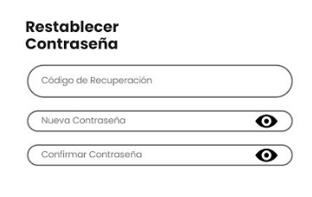

* Al tratar de reestablecer la contraseña con un código incorrecto, me devuelve un error genérico.